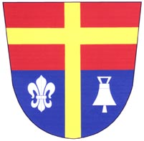 | OBEC TRSTĚNICE
 | 569 57 Trstěnice 238
 | tel./fax.:461 634 171  mobil: 736629801 |  |  | IČO: 00277509
 | e-mail: obec@trstenice.cz |  |  | bankovní spojení: ČS Svitavy
 | http://www.trstenice.cz |  |  | 1283359359/0800
Věc: Prodej pozemků.

Obec Trstěnice hodlá prodat tyto pozemky:
176/1 ost.plocha o výměře 1526 m², 176/3 zahrada o výměře 90 m²

Bližší informace na OÚ Trstěnice.

Jan Sigl starosta obce

V Trstěnici dne 13.9.2012

Vyvěšeno dne 13.9.2012 Svěšeno dne:

